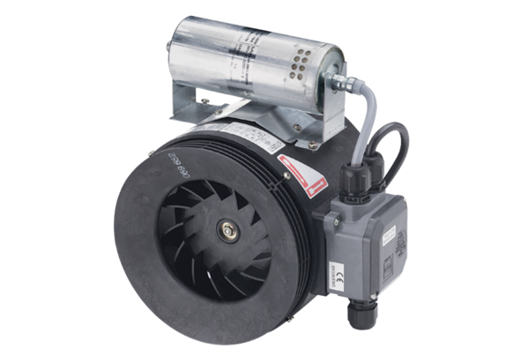Poluradijalni cijevni ventilator ERM 22 Ex tJedinica za pakiranje: 1 komAsortiman: C
Broj artikla: 0080.0467Proizvođač: MAICO

